**МИНИСТЕРСТВО ПО РАЗВИТИЮ ИНФОРМАЦИОННЫХ ТЕХНОЛОГИЙ И КОММУНИКАЦИЙ РЕСПУБЛИКИ УЗБЕКИСТАНА**

ТАШКЕНТСКИЙ УНИВЕРСИТЕТ ИНФОРМАЦИОННЫХ ТЕХНОЛОГИЙ

***Практическая работа 4***

*по предмету* ***«Криптография»***

На тему: **«**Построение N битовое скремблер и расчет частоты**»**

Группа: 721-19

Выполнил: Файзиев Шахзод Принял: Хамидов Шерзод

***Ташкент 2021***

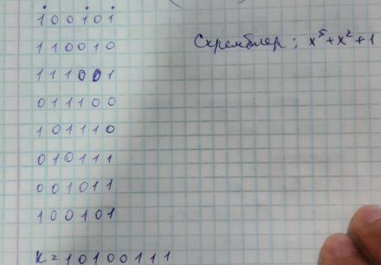

Максимальное количество попытков =2n=25=32

У меня получился при 8 попытках.

